МУНИЦИПАЛЬНОЕ СОБРАНИЕ
КИЧМЕНГСКО-ГОРОДЕЦКОГО МУНИЦИПАЛЬНОГО РАЙОНА
ВОЛОГОДСКОЙ ОБЛАСТИ
РЕШЕНИЕ

от |  | 27.05.2016 |  | № | 277
с. Кичменгский Городок

Об итогах социально-экономического развития района за 2015 год

Заслушав и обсудив доклад Главы района Л.Н. Дьяковой, Муниципальное Собрание РЕШИЛО:
Доклад Главы района Л.Н. Дьяковой «Об итогах социально-экономического развития Кичменгско-Городецкого района за 2015 год» принять к сведению.

Глава района Л.Н. Дьякова

Аннотация
Кичменгско-Городецкий муниципальный район расположен в восточной части Вологодской области, расстояние до областного центра 473 км. Район занимает площадь 706,1 тыс. га, что составляет 4,9% в общеобластном показателе.
На территории района расположены 357 населенных пунктов, которые с 01.01.2014 года административно входят в 3 сельских поселения: Городецкое, Енангское, Кичменгское.
Публичный доклад об основных результатах деятельности органов исполнительной власти подготовлен с целью обеспечения информационной открытости и прозрачности системы органов местного самоуправления района.
Документ является аналитическим описанием итогов, тенденций и задач развития отраслей экономики района и социальной сферы и путей их решения.
Публичный доклад концентрирует внимание на важнейших аспектах развития района, создает информационную основу для диалога. Его назначение - не только привлечь внимание граждан ко всем сферам и отраслям экономики района, но и способствовать вовлечению большого круга людей к участию в управлении.
Деятельность органов местного самоуправления на территории района направлена на реализацию планов социально-экономического развития района в соответствии с утвержденной стратегией, муниципальными и ведомственными программами, исходя из возможностей районного бюджета.
В 2015 году в районе сохранилась положительная тенденция в социально-экономическом развитии района, обеспечена социальная стабильность: растет социальная поддержка населения, отсутствует задолженность по заработной плате работникам бюджетной сферы, увеличивается уровень заработной платы, сохранены рабочие места. Социальная инфраструктура района удовлетворяет запросы населения района в вопросах общего и дошкольного образования, здравоохранения, социальной защиты населения, в организации досуговой деятельности.
Повышается заработная плата отдельных категорий работников социальной сферы в рамках реализации Указа Президента Российской Федерации от 7 мая 2012 года №597 «О мероприятиях по реализации государственной социальной политики».
Введено в эксплуатацию 12,2 тыс. кв. м жилья, увеличение к 2014 году 165,4 %. По темпам роста ввода жилья район занимает 3 место в области.
Завершено строительство пристройки к БОУ «Первомайская СОШ», разработана проектно-сметная документация на строительство зданий школы в с.Косково на 140 мест, детского сада на 200 мест, физкультурно-оздоровительного комплекса, пристройки к БОУ "Кичм-Городецкая СОШ" на 200 мест.
За 9 месяцев 2015 года в основной капитал направлено инвестиций 92,5 млн. руб., увеличение более чем в 3 раза к соответствующему уровню 2014 года.

Анализ социально-экономического положения муниципального района
2.1 Социально-демографическая ситуация

По состоянию на 1 января 2015 года численность населения района составляет 16616 человек. В районном центре проживает 6058 человек (36,5% от населения района).

Численность населения района в последние 5 лет имеет тенденцию к сокращению. Сокращение происходит как за счет естественной убыли, так и за счет миграционных процессов. Тем не менее, в последние годы темпы убыли численности населения несколько замедлились.
Демографические процессы, происходящие в 2011 г. - 10 мес. 2015 г. представлены ниже.

Ключевой показатель трудового потенциала района - удельный вес в структуре населения лиц в трудоспособном возрасте. По половозрастному составу 53,4% населения – трудоспособного возраста, 27,3% - старше
трудоспособного возраста, 19,3% - моложе трудоспособного возраста.
Согласно данным Всероссийской переписи населения 2010 года население района в возрастной группе старше 15 лет имеет следующий уровень образования: 8,9% - высшее (в т.ч. незаконченное); 31,8% - среднее специальное; 7,6% - начальное профессиональное; 16,4% - полное среднее образование; 20,9% - основное начальное, 13% - начальное общее; 1,4% - не имеют начального общего образования.
Структура занятости населения по отраслям значительного изменения в последние годы не претерпела. Наибольшая численность населения занята в таких отраслях, как образование, здравоохранение, торговля, лесопромышленный комплекс.

Ситуация на рынке труда в течение 2015 года большими колебаниями не отличалась.
Уровень зарегистрированной безработицы
Уровень зарегистрированной безработицы, в % к экономически активному населению | 2011 г. | 2012 г. | 2013 г. | 2014 г. | 2015 г.
Кичменгско-Городецкий район | 2,2 | 2,4 | 1,7 | 1,9 | 2,1
В среднем по Вологодской области | 1,8 | 1,5 | 1,3 | 1,3 | 1,5

Сохранилась тенденция роста качественных показателей уровня жизни населения района. За 9 месяцев 2015 года среднемесячная начисленная заработная плата по крупным и средним предприятиям составила 19393 рублей, рост к соответствующему уровню 2014 года - 11,8%. Отношение к средней заработной плате по Вологодской области – 62,7%. Темп роста заработной платы в районе выше среднеобластного показателя (5,1%), но заработная плата остается одной из самых низких среди других районов области. Уровень оплаты труда в разрезе видов экономической деятельности представлен на диаграмме.

В рамках реализации Указа Президента Российской Федерации от 7 мая 2012 года №597 «О мероприятиях по реализации государственной социальной политики» продолжается повышение заработных плат отдельных категорий работников бюджетной сферы. Показатели реализации данного указа за период 2013-2015 гг. представлен в таблице.
Показатель | 2013 г. | 2014 г. | 2015 г.
Средняя заработная плата педагогических работников образовательных учреждений общего образования, руб. | 25490 | 26819 | 26629
Средняя заработная плата педагогических работников дошкольных образовательных учреждений, руб. | 15933 | 26334 | 26627
Средняя заработная плата педагогов учреждений дополнительного образования детей, в т.ч. педагогов в системе учреждений культуры , руб. | 11265 | 18747 | 21858
Средняя заработная плата работников учреждений культуры, руб. | 7732 | 12768 | 15776
Средняя заработная плата врачей и работников медицинских организаций, имеющих высшее медицинское (фармацевтическое) образование, руб. | 33313 | 37262 | 36110
Средняя заработная плата социальных работников, руб. | 10084 | 12530 | 15317
Средняя заработная плата младшего медицинского персонала (персонала, обеспечивающего условия предоставления медицинских услуг) , руб. | 9877 | 8325 | 8690
Средняя заработная плата среднего медицинского персонала, руб. | 10646 | 17579 | 16680

2.2 Экономический потенциал
В реальном секторе экономики района осуществляют деятельность предприятия и организации пищевой промышленности, торговли, лесопромышленного комплекс и сельского хозяйства. Все они представлены только малыми и средними предприятиями и индивидуальными предпринимателями. Крупные предприятия в районе отсутствуют.
Развитие малого и среднего предпринимательства является одним из приоритетных направлений социально-экономического развития района. Именно малый бизнес во многом определяет темпы экономического роста, формирование налогооблагаемой базы и наполнение муниципального бюджета, а так же состояние занятости населения и обеспечение социальной стабильности.

Отраслевая структура действующих субъектов малого и среднего предпринимательства района представлена на диаграмме.

В структуре промышленного производства ведущее место принадлежит производству пищевых продуктов (85%), обработка и производство изделий из дерева занимает 15%. Индекс производства промышленной продукции за 10 месяцев 2015 года составил 81,9% к аналогичному периоду 2014 года.
Пищевая промышленность района представлена предприятиями пищевой промышленности – ОАО «Мясо», ПО «Хлеб» и ООО «Хлеб». Предприятиями пищевой промышленности выпускаются мясные продукты, хлебобулочные, кондитерские и макаронные изделия.
В 2015 году в пищевой промышленности наблюдается спад производства основных видов продукции. Снижение объемов производства мяса и субпродуктов, колбасных изделий, полуфабрикатов мясных объясняется нехваткой оборотных средств у предприятий, усилением конкуренции на потребительском рынке, появлением новых поставщиков товаров, аналогичных производимым в районе.
В лесопромышленном комплексе предприятия и индивидуальные предприниматели заняты лесозаготовкой и производством пиломатериалов. Объем заготовки древесины в 2015 году увеличился на 5%, производство пиломатериалов снизилась на 5%. Снижение объемов производства пиломатериалов связано с ухудшением товарного состава древесины.

В структуре эксплуатационного лесного фонда района преобладают лиственные насаждения, поэтому основная задача ЛПКа - повышение качества и расширение ассортимента выпускаемой продукции, углубление переработки древесины при более широком использовании лиственной и низкосортной составляющей древесного сырья.
На сегодняшний день лесопромышленный комплекс района характеризуется малоэффективным уровнем комплексного использования древесного сырья и низкой отдачей, так как отсутствует широкомасштабное применение современных технологий.
Сельскохозяйственная отрасль района представлена 17 сельхозпредприятиями и 5 крестьянско-фермерскими хозяйствами. Основное направлениями деятельности сельхозпредприятий района - животноводство, отрасль растениеводства выполняет функцию обеспечения поголовья сельскохозяйственных животных высококачественными кормами.

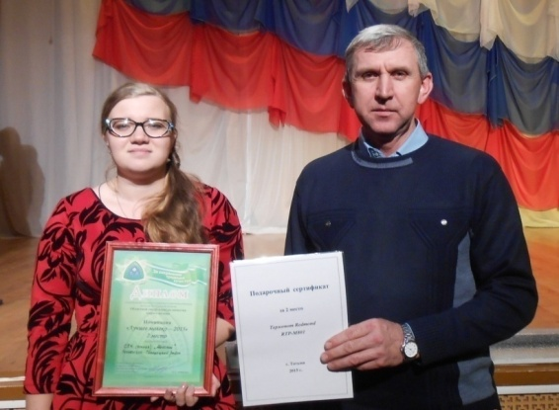
В 2015 году, несмотря на снижение дойного стада, объём производства молока вырос на 0,2 % по сравнению с прошлым годом. В 2015 году в хозяйствах района получен средний надой на корову 4300 кг., что выше уровня 2014 года. Основное производство сосредоточено в двух хозяйствах района – СПК (к-з) «Майский», СПК «Правда», на долю этих хозяйств приходится 57 % производства молока в районе.
В декабре 2015 года СПК (к-з) «Майский» по итогам 10-го областного смотра-конкурса качества сырого молока «Лучшее молоко – 2015» завоевал 2 место по восточной зоне и тем самым доказал, что качество молока-сырья в этом хозяйстве находится на очень высоком уровне. Это результат огромной работы, проделанной специалистами хозяйства.
Основные показатели отрасли животноводства представлены на графиках:

В 2015 году производство зерна увеличилось на 17% в сравнении 2014 годом. Удалось увеличить объем производства кормов в кормовых единицах на 648 к прошлому году. На 19 % больше засыпано зернофуража.

Показатели производства льноволокна в 2015 году выросли на 80 % по сравнению с 2012 годом. В льноводстве достигнуто оптимальное сочетание на одном предприятии производства и переработки льнопродукции, что и дало положительный результат. Приоритетными также выбраны ранние сроки теребления льна, что позволяет в оптимальные сроки и без потерь убирать весь выращенный урожай. Полностью отработана механизированная уборка льнотресты.
Средняя заработная плата по отрасли в 2015 году составила 11833 рублей, что выше по сравнению с 2012 годом на 33 %. Однако уровень заработной платы в отрасли остаётся низким как в среднем по области в сельском хозяйстве, так и по сравнению с другими отраслями.

По сравнению с 2012 годом доля безубыточных предприятий уменьшилась, выручка от реализации продукции увеличилась на 4,6 %.
В 2015 году 7 крестьянских (фермерских) хозяйств принимали участие в конкурсах на получение государственной поддержки по программам «Начинающий фермер» и «Семейная ферма». В каждой номинации район получил гранты на сумму 3,6 млн. руб. на развитие малого бизнеса. Средства грантов направлены на приобретение сельскохозяйственной техники, пиломатериалов для строительства фермы.
Сельскохозяйственные предприятия направляют средства на приобретение высокотехнологичной техники, реконструкцию и строительство ферм. Так СПК "Майский" в 2015 году разработана проектно-сметная документация строительства молочно-товарной фермы на 200 голов КРС, строительство планируется осуществить в 2016 году.
Розничная торговля является одной из динамично развивающихся отраслей в районе. Здесь сформирована достаточно сильная конкурентная среда, что способствует улучшению качества обслуживания населения. Кризисные явления, снижение потребительского спроса населения отразились на основном показателе отрасли – обороте розничной торговли. Снижение оборота к прошлому году в сопоставимых ценах составило 7,7 % Оборот за 2015 год (10 месяцев) составил 1466 млн. руб., что соответствует 12 месту в рейтинге муниципальных районов области. Ожидаемый оборот 2015 года - 1740 млн. руб.

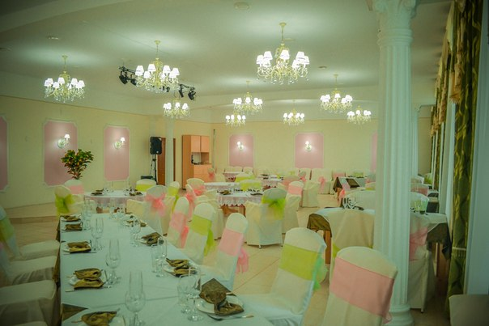
Сетевые показатели в отрасли также снизились, услуги розничной торговли оказывает 101 субъект торговли, используя для этого 230 магазинов (снижение к прошлому году на 7 %). Основная причина снижения жесткая конкуренция на потребительском рынке, снижение покупательской способности населения района.
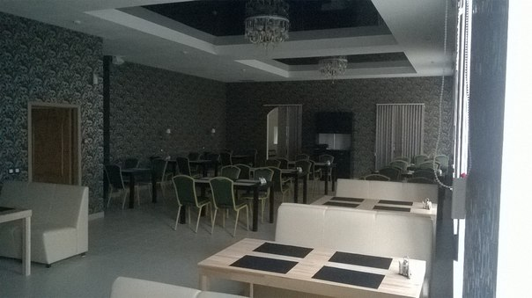
В общественном питании и бытовом обслуживании населения района все объекты действуют, из новых объектов открылись 2 парикмахерские. Долгожданным событием для населения района стало открытие объекта общественного питания ООО «ТЦ «Удача» (ИП Некипелова М.В.) кафе на 80 посадочных мест и ресторана (банкетного зала) на 110 посадочных мест.
Индикатором развития экономики района является рост инвестиционной деятельности в сельском хозяйстве, пищевой промышленности, лесопромышленном комплексе, предприятиях потребительского рынка. За последние 5 лет в экономику района по крупным и средним предприятиям привлечено свыше 300 млн. руб.
За 9 месяцев 2015 года привлечено инвестиции в основной капитал за счет всех источников финансирования 92,5 млн. руб., почти в 3,8 раза больше чем за соответствующий период 2014 года.

2.3 Социальная инфраструктура
2.3.1Образование
Основной целью деятельности сферы образования является удовлетворение современных запросов социума в образовательных услугах и обеспечение доступного и качественного общего и дополнительного образования.
В 2015 году структуру сети образовательных организаций района составили 7 школ (5 - средних, 1 – начальная школа – детский сад, 1 – специальная (коррекционная) школа – интернат 8 вида); 7 детских садов; 1 дошкольная группа на базе БОУ «Косковская средняя школа», место ведения образовательной деятельности по адресу д. Еловино; 1 дошкольная группа кратковременного пребывания на базе МБОУ «Кичменгско-Городецкая средняя школа», место ведения образовательной деятельности по адресу с. Сараево; 1 организация дополнительного образования детей. На 1 сменном режиме работы – 6 школ, на 2 сменном режиме – 1 школа.
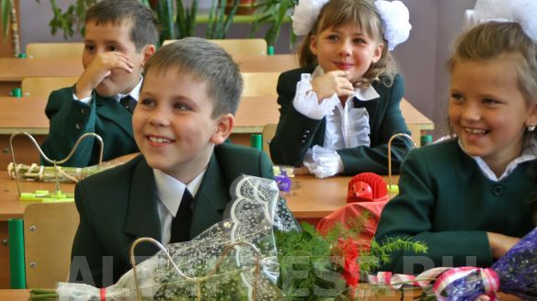
В 2015 году оптимизация образовательной сети произошла путем присоединения основных школ к средним школам с созданием мест ведения образовательной деятельности по адресам.
Перевозкой детей до мест учёбы и обратно занимается БАУ «Автотранспортное хозяйство», созданное в декабре 2013 года. На сегодня автопарк предприятия – 17 автобусов и 2 легковых автомобиля.
На начало 2015-2016 учебного года численность учащихся района составляет 1759 человек. В 2 средних школах райцентра в 2015 году обучается 1358 детей (77,2 %). К сожалению, тенденция сокращения контингента обучающихся школ продолжается ежегодно. С 2010 года количество обучающихся уменьшилось на 249 человек (на 12,6%).
Основным направлением работы Управления образования района в системе дошкольного образования является ликвидация очередности на зачисление детей в дошкольные образовательные организации через создание дополнительных мест, а также развитие вариативных форм дошкольного образования.
В районе проживает 1605 детей в возрасте от 0-7 лет. Детские сады и группы при общеобразовательных школах посещает 969 детей. Таким образом, охват детей дошкольным образованием составил на конец 2015 года 60,4 %.
На получение услуг дошкольного образования на 31 декабря 2015 года стоят в очереди 164 ребенка в возрасте от 0-3 лет. Задача, поставленная Президентом РФ о первоочередном зачислении в детские сады детей от 3 до 7 лет, выполнена. 100% детей в возрасте от 3 до 7 лет предоставлена возможность получения дошкольного образования. Результаты достигнуты, за счет программы Модернизации региональной системы дошкольного образования. С 1 октября 2015 года в районе открыто 40 мест в БДОУ «Детский сад комбинированного вида «Аленушка» (поселок Находка). На базе БДОУ «Детский сад комбинированного вида «Березка» открыта группа кратковременного пребывания на 14 детей.
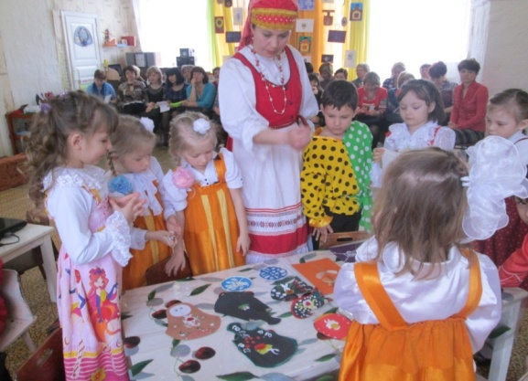
В районе успешно реализуется проект «Электронный детский сад», благодаря которому население района получило возможность подать заявление на зачисление детей в детские дошкольные организации в электронном виде. Процент заявлений на зачисление детей в детские сады, поданный с Единого портала государственных услуг (ЕПГУ) за 2015 год составил 36,3% от общего количества, при нормативе 10 %.
Проблему очередности на зачисление детей в дошкольные образовательные организации позволит решить строительство детского сада в с. Кичменгский Городок на 200 мест, запланированного на 2018 год. В настоящее время разработана проектно – сметная документация, имеется положительное заключение экспертизы, подана заявка на строительство в Правительство Вологодской области.
В системе общего образования достижение новых качественных образовательных результатов обеспечивается через введение и реализацию федеральных государственных образовательных стандартов (ФГОС) общего образования, создание системы оценки качества образования.

Средний районный показатель успеваемости по всем учащимся составил в 2015 году 99,6 %, Качественный показатель успеваемости составил 47,6 %, что выше е предыдущих лет.
Государственная итоговая аттестация (ГИА) проходила в 2015 году по новым Порядкам, утвержденным приказами Министерства образования и науки РФ, которые внесли изменения в процедуры проведения экзаменов. Это, в первую очередь, связано с обеспечением информационной безопасности, обеспеченной установкой системы видеонаблюдения в аудиториях пункта проведения ЕГЭ и металлоискателей при входе.
Результаты ГИА-9 выпускников 9-х классов
в 2012-2015 годах представлены ниже.

Из допущенных 157 учащихся все справились с экзаменационными работами. По математике на «4 и 5» справились с заданиями - 67 выпускников, это 43%, по русскому языку на «4 и 5» - 104, это 66%. Успеваемость и качество обучения за 3 последних года на экзаменах по русскому языку и математике выше областных результатов.
В 2015 году Единый Государственный Экзамен сдавали 80 учащихся 11 классов. Результаты сдачи ЕГЭ по обязательным предметам в 2011-2015 гг. представлены на диаграммах.

Из 80 выпускников этого учебного года окончили школу с золотой медалью 10 человек.
По итогам 2014-2015 учебного года МБОУ «Кичменгско-Городецкая средняя школа» вошла в «ТОП 30 лучших общеобразовательных организаций Вологодской области» по результатам ЕГЭ.
Доля детей, охваченных образовательными программами дополнительного образования детей, в общей численности детей и молодежи в возрасте 5-18 лет составила в 2015 г. - 67,2 %. (в 2014 г. - 56 %). Увеличение произошло за счёт прохождения детскими садами процедуры лицензирования программ дополнительного образования. Развивается система поддержки талантливых детей.
Традиционным стал приём у Главы района одарённых детей. Так в 2015 году 20 обучающимся школ района вручены Приветственные адреса Главы района и премии за достижения в области гуманитарных, естественных, точных наук, а так же достижения в исследовательской деятельности, художественном творчестве, спорте.
В 2015 г. ученица МБОУ «Кичменгско-Городецкая средняя школа» Ладина Карина награждена областной премией «100 юных талантов Вологодчины».
В 2015 году 841 ребенок (34 % от количества детей в возрасте от 5до 18 лет) принял участие в областных и Всероссийских конкурсах и мероприятиях; 905 детей (36%) - в районных конкурсах и мероприятиях. В муниципальном этапе Всероссийской олимпиады школьников в 2015 году приняло участие 317 учащихся. Всего награждены дипломами победителей и призеров 186 участников, из них 41 победитель.
Из значимых внеучебных достижений детей так же необходимо отметить:
- На региональном уровне конкурса-фестиваля юных инспекторов движения на знание ПДД «Безопасное колесо - 2015» команда БОУ «Югская средняя школа» заняла I место. По итогам конкурса обучающиеся получили путевки в лагерь «Артек».
- На региональном этапе III Международного конкурса чтецов «Живая классика» победительницей стала учащаяся МБОУ «Кичменгско-Городецкая средняя школа» Ладина Карина, так же получившая путевку во всесоюзный лагерь «Артек».
- Областной конкурс «Призывник года-2015» Токаревский Алексей из МБОУ «Кичменгско-Городецкая средняя школа» - 1 место.
- IIX Всероссийский фестиваль школьных средств массовой информации и творческих коллективов «Пою мое Отечество» БОУ «Югская средняя школа» завоевала два 1 места.
В 2015 году 100% учащихся были обеспечены горячим питанием из них двухразовым питанием 41 % учащихся, 75% учащихся предоставлено льготное питание.
С целью улучшения современных условий обучения активно формируется современная школьная инфраструктура. Накоплен значительный опыт дистанционного образования детей-инвалидов. С целью организации сетевого взаимодействия установлены комплексы для дистанционного обучения школьников в малокомплектных школах района, интересен опыт работы районного ресурсного центра по использованию видеоконференцсвязи в дистанционном образовании школьников.
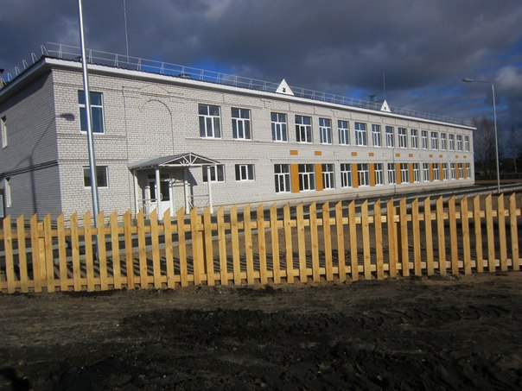
С помощью видеоконференцсвязи организована работа дистанционного кружка декоративно-прикладного творчества методистами ДДТ. В кружке «Мастерилка» занимаются дети из 2 школ района: Косковской, Нижнеенангской.
С 2013 года на базе ресурсного центра при БОУ «Кичменгско – Городецкая СОШ» организовано дистанционное образование детей-инвалидов. Завершается строительство пристройки МБОУ «Первомайская средняя школа».
В рамках программы комплексной безопасности в 2015 году 29 зданий школ оборудованы программно-аппаратным комплексом «Стрелец-Мониторинг», из районного бюджета выделено на эти цели 1,2 млн. руб., в 2016 году планируется завершить оборудование учреждений образования ПАК "Стрелец-Мониторинг". За счет средств районного бюджета в образовательных учреждениях проведены необходимые капитальные и текущие ремонты на сумму 6,6 млн. руб.
В 2015 году в образовательных организациях района работало 400 высококвалифицированных педагогов, из них в школах района - 258 педагогов и 30 руководящих работников, а в детских садах - 112 воспитателей.
Высшее образование в прошлом году имели 219 педагогов школ района (68,3%), среднее специальное – 82 человека (31,7 %). 11 педагогов учится заочно в высших учебных заведениях педагогической направленности.
В школах района работает 13 (5 %) молодых специалистов со стажем до 5 лет, от 5 до 10 лет стажа имели 18 (6,9%) учителей, от 10 до 20 лет работали в школах района 39 человек (15,1%), свыше 20 лет посвятили образованию 188 педагогов (74,9%).
Наблюдается старение педагогических кадров: если в 2005 году работало 6,7% учителей-пенсионеров по возрасту, то в 2014 году - 44 учителя – пенсионера, что составляет 17 %.
Проводится работа по закреплению молодых специалистов на селе. Единовременные выплаты молодым учителям, проживающим и работающим в сельской местности, получают три молодых учителя. Разработан Комплексный план мероприятий по привлечению молодых специалистов в систему образования Кичменгско-Городецкого муниципального района и принята муниципальная программа "Кадровое обеспечение Кичменгско-Городецкого муниципального района". В рамках реализации данного Комплексного плана мероприятий и программы запланирована работа по осуществлению целевой контрактной подготовки педагогических работников: в 2015 году -1 специалист, в 2016 году- 4 специалиста

2.3.2 Здравоохранение
В соответствии с Федеральным Законом № 323 от 21.11.2011 г. «Об основах охраны здоровья граждан в Российской Федерации» с января 2013 года медицинские услуги населению предоставляются БУЗ ВО «Центральная районная больница им. В.И. Коржавина» с поликлиникой, стационаром с круглосуточным пребыванием на 117 коек, Нижнеенангской больницей на 8 дневных коек, Сараевской больницей сестринского ухода, Югской амбулаторией, 23 фельдшерско-акушерскими пунктами, отделением скорой помощи.. Кроме того, услуги стоматологии и массажа предоставляют индивидуальные предприниматели.
В районе обеспеченность врачами составила 18,2 на 10,0 тыс. населения, что ниже среднего по области (30,2), средним медицинским персоналом 98, при среднеобластном показателе 105,3.
Для обеспечения жителей района квалифицированной медицинской помощью, закрепления молодых специалистов в районе принята муниципальная программа «Кадровое обеспечение Кичменгско - Городецкого муниципального района на 2015-2020 годы». В рамках программы в 2015 году осуществлялась целевая контрактная подготовка 6 специалистов-врачей (выплата стипендии). За последние три года благодаря реализации программы в район прибыло 3 врача-специалиста. В рамках программы специалисты обеспечиваются жильем.
В районе реализуется государственная программа "Земский доктор", по региональной программе в медицинских ВУЗах обучается 14 стипендиатов.
В результате целенаправленной работы по улучшению основных показателей, определенных государственным заказом, наметилась тенденция к снижению уровня общей заболеваемости. Снизилась заболеваемость с временной утратой трудоспособности по всем причинам. Увеличился охват на- селения флюографическими осмотрами. Проводится большая профилактическая работа в сфере охраны здоровья и развития первичной медико- санитарной помощи. Реструктуризация и оптимизация коечной сети учреждения позволила более рационально использовать имеющиеся площади. Мероприятия по улучшению материально-технической базы учреждения, начатые программой модернизации здравоохранения, направленные на повышение эффективности функционирования сети здравоохранения, будут продолжены.
2.3.3 Культура
В 2014 – 2015 гг. проведена оптимизация сети учреждений культуры. На 01.01.2016 года статус юридического лица имеют 7 учреждений культуры: 3 бюджетных социально-культурных учреждения при сельских поселениях, объединивших 25 филиалов сельских клубов и 19 библиотек; БУК «Краеведческий музей» (учредитель - МО Городецкое); 3 районных учреждения культуры: БУК «Районный дом культуры», БУК «Кичменгско-Городецкая детская школа искусств им. Н.П. Парушева», БУК ««Кичменгско-Городецкая центральная межпоселенческая библиотека».
Показатели результативности и эффективности деятельности учреждений культурно-досугового типа района, а так же их рейтинговая оценка по Вологодской области, представлены на диаграммах.

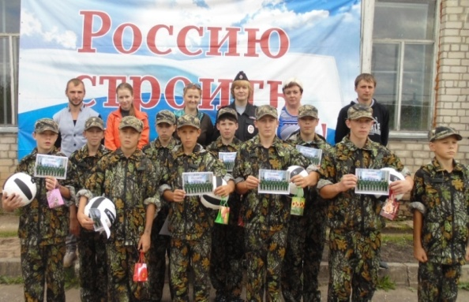
Сфера культура постоянно повышает качество предоставления услуг, работники учреждений культуры совершенствуют формы и методы работы, развивая перечень платных и востребованных услуг.
Систематически ведется работа по повышению квалификации работников, информационной доступности, в том числе в сети «Интернет». Одной из задач перспективного развития сети планируется дальнейшее участие в конкурсах и грантах учреждений культуры регионального и федерального значений.
Переход на электронный бюджет, основанный на единых подходах к формированию ведомственного перечня услуг, позволит детализировать муниципальные услуги, предоставляемые учреждениями, обеспечит прозрачность использования финансовых потоков районного и областного бюджета, повысит эффективность использования денежных средств. В целях организации молодежного движения, формирования гражданско- патриотического правосознания молодёжи, укрепления социально – экономического положения молодых семей как основы стратегического развития территории действует муниципальная программа «Основные направления реализации государственной молодежной политики на территории Кичменгско – Городецкого муниципального района на 2015 – 2017годы».
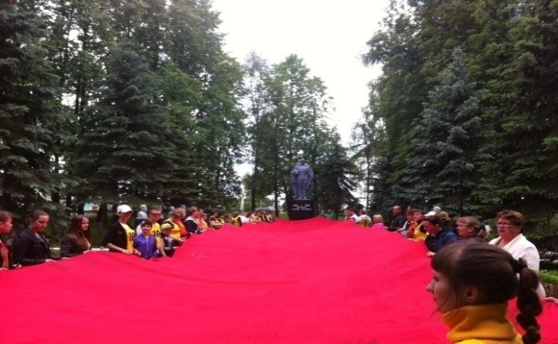
В рамках программы и в целях подготовки молодых граждан к военной службе совместно с отделом военного комиссариата по Никольскому и Кичменгско- Городецкому муниципальным районам ежегодно в дни призывной кампании проводятся военно – патриотические мероприятия районного и областного уровней: «День призывника», конкурс «Призывник года». Традиционно в мероприятиях принимают участие призывники и их родители, представители администрации района, почетные жители села, общественность.
Активно соревнуется учащаяся молодежь и в состязаниях по стрельбе из пневматической винтовки. Уже не в первый раз на территории района организован и проведен палаточный лагерь «Военно-патриотические сборы «Неделя в Армии» совместно с МБОУ «Заречная ООШ». В 2015 году Программа лагеря заявлена на областной смотр-конкурс деятельности организаций отдыха детей и их оздоровления «Горизонты лета», где программе присужден Диплом 2 степени в номинации «Палаточный лагерь».
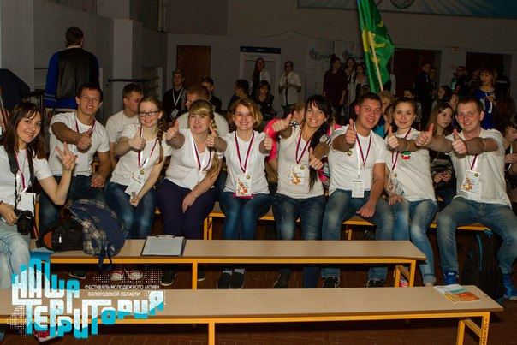
Ежегодно в районе проводится оборонно-спортивная игра «Зарница». Команда Кичменгско - Городецкой общеобразовательной школы с 2013 года уверенно занимает 1-е место в областном этапе «Зарницы».
Становятся традиционными молодежные акции, посвящённые Дню Победы в Великой Отечественной войне («Георгиевская лента», «Бессмертный полк», «Красная гвоздика»), а в 2015 году к 70-летию Победы в ВОВ учащаяся и работающая молодежь Кичменгского Городка присоединилась к областным волонтерским акциям «Звезда Победы», «Знамя Победителей».
В целях повышения социальной активности работающей молодежи и в рамках празднования Дня молодежи ежегодно проводится конкурс «Молодежное подворье», где молодые семьи представляют продукцию приусадебного хозяйства, свои умения и таланты. От 6 до 8 семей из всех поселений района принимают участие в данном состязании. Впервые в 2015 году команда молодежного подворья из Кичменгского Городка заняла почетное 2 место в областном этапе конкурса.
Успешно выступила команда молодежного актива Кичменгского Городка в областном фестивале творчества работающей молодежи «Наша территория», который состоялся в 2015 году в обновленном расширенном формате. Из трех конкурсных программ у кичменжан первое место в спортивных состязаниях, первое место в номинации «Оригинальный жанр» творческого конкурса и итоговое шестое место в общем зачете.
На территории района уже несколько лет функционирует общественная организация «Молодежный парламент», по инициативе и при участии которого проводятся такие мероприятия, как День молодежного самоуправления, форумы и круглые столы с представлением молодежных инициатив, Неделя добра, акции внимания к пожилым людям и прочие.
В районе реализуется муниципальная программа «Развитие туризма в Кичменгско – Городецком муниципальном районе на 2014-2016 гг.» В 2015 году Кичменгско-Городецкий район становится инициатором проведения кустового круглого стола по развитию сферы туризма востока области. Мероприятие состоялось 3 апреля в Районном доме культуры. Специалисты по туризму восточных районов и представители Департамента культуры и туризма посетили объекты туристического показа Кичменгского Городка, дали рекомендации по повышению эффективности развития туризма в районе.
В октябре 2015 года заключено соглашение о совместной туристической деятельности Кичменгско-Городецкого и Великоустюгского районов. Предметом соглашения являются продвижение туристического продукта Кичменгско-Городецкого района и сотрудничество в реализации и поиске инвесторов проектов «Северная Крепость» и «Русская деревня».
2.3.4 Физическая культура
В районе плодотворно ведется работа по внедрению здорового образа жизни среди различных слоев населения. По результатам рейтинговой оценки деятельности органов местного самоуправления в 2014 году Кичменгско – Городецкий район занимает 6 место по показателю доли населения, систематически занимающегося физической культурой и спортом.
В соответствии с муниципальной программой «Развитие физической культуры и спорта в Кичменгско-Городецком муниципальном районе на 2015 – 2017 годы» предполагается планомерное увеличение доли населения района, систематически занимающегося физической культурой и спортом.
Традиционно в Кичменгско-Городецком районе пропагандируются и популярны игровые виды спорта, такие, как волейбол, баскетбол, мини-футбол, кэс-баскет, настольный теннис, спортивный туризм, а также групповые виды эстетической физической культуры: аэробики и ритмической гимнастики.
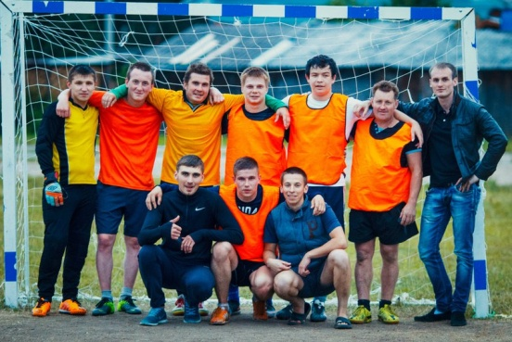
В целом за 2015 год проведено 47 спортивно-массовых мероприятий по данным и другим культивируемым видам спорта, что на 10% больше, чем за отчетный период 2014 года.
В районе успешно функционируют 36 коллективов физкультуры, из них 17 в общеобразовательных учреждениях, в том числе спортивный школьный клуб с общей численностью 192 учащихся по шести видам спорта, 19 на предприятиях, учреждениях, организациях районного центра. В сельских поселениях района организованы спартакиады для населения, набирающие все большую популярность. Третий год подряд для жителей Кичменгского Городка в зимний период работает каток, пользующийся среди молодежи особой популярностью.
Развивается физическая культура и спорт для людей с ограниченными возможностями и инвалидов: около 30 человек с ограниченными возможностями систематически занимаются в спортивных секциях и кружках. Перспективными видами спорта для инвалидов в районе являются пулевая стрельба и полиатлон для закрытых помещений, а также эстафеты для инвалидов – колясочников. Для развития данных видов спорта необходимы специально оборудованные спортивный зал, тренажерные комнаты, а также обеспечение доступности объектов: устройство пандусов, подъемников, специализированных туалетных комнат и душевых кабин.
В настоящее время районные спортивные мероприятия закрытого типа проводятся в спортивном зале БУК «Районный дом культуры». К сожалению, спортивные площади БУК «РДК» не позволяют проводить более масштабные мероприятия, не обеспечивают потребности в размещении зрителей и соблюдения норм безопасности зрителей во время игры, а также увеличения охвата населения занятиями физической культурой и спортом. Для решения данной проблемы в районе предусмотрено строительство физкультурно - оздоровительного комплекса в 2017 году.
Спортсмены района продолжают достойно выступать на соревнованиях различных уровней. Так, в открытом первенстве Вологодской области среди учащихся 1998-1999 г.р. команда волейболистов заняла 1 – место, в открытом первенстве Великоустюгского района по мини футболу в сезоне 2014 – 2015 г. среди мужских команд - 3 место. В областных сельских летних спортивных играх «Вологодские Зори – 2015» команда района с успехом вышла на 1 место. В чемпионате области и открытом первенстве УМВД России сборная команда отдела полиции Кичменгского Городка также удостоена 1 места. Яркой победой молодежной команды района завершились спортивные состязания команд лидеров молодежной движения фестиваля «Наша территория» в ноябре 2015 года.
2.3.5 Социальное обеспечение
В рамках исполнения отдельных государственных полномочий Управление социальной защиты населения оказывает 67 услуг, большую часть которых составляют услуги по назначению различных социальных выплат. В течение 2015 года оказана государственная социальная помощь 827 семьям на сумму свыше 1,9 млн. руб.; 38 семей получили субсидию на оплату жилищно-коммунальных услуг на сумму 351,6 тыс. руб.
Продолжается развитие новой технологии оказания социальной помощи на основе социального контракта, которую получили 121 семья на сумму 2,4 млн. руб. Помощь на основе социального контракта ориентирована на развитие подсобного хозяйства, ремонт хозяйственный построек. Новая ежемесячная выплата малоимущим семьям на третьего и каждого последующего ребенка была выплачена 141 получателю.
БУСО «Комплексный центр социального обслуживания» оказаны услуги 9,0 тыс. гражданам. Приоритетным направлением социального обслуживания является надомное обслуживание. 329 человек пожилого возраста и инвалидов, утративших способность к самообслуживанию, в течение 2015 года получали социальную помощь на дому, что позволило им продолжить проживание в привычных домашних условиях. Очередь на надомное социальное обслуживание в настоящее время отсутствует.
Для 45 граждан, проживающих в доме-интернате, организовано комплексное медико-социальное обслуживание.
В 2015 году 11 несовершеннолетних детей из семей социального риска получили реабилитационные услуги в социальном приюте.
Большое внимание уделяется вопросам комплексной безопасности учреждений, созданию безопасных условий проживания клиентов. Стационарные учреждения с круглосуточным пребыванием оборудованы автоматической пожарной сигнализацией.
В 2015 году всеми формами отдыха и оздоровления охвачено 1230 детей (2014 г-1086), что составляет 57,7 % от общего количества детей. Отдых и оздоровление детей было организовано на базе загородных лагерей, санаторно-курортных организаций и лагерей с дневным пребывания. На организацию отдыха и оздоровления детей было израсходовано 3788,8 тыс.руб. (2014 г. - 4251,92).
В целях исполнения указа Президента Российской Федерации от 7 мая 2012 г. №597 «О мероприятиях по реализации государственной социальной политики» осуществляется поэтапное повышение средней заработной платы работникам учреждений социальной сферы. В 2013 году средняя заработная плата в отрасли увеличилась 18 %, в дальнейшем планируется поэтапное повышение заработной платы до средней заработной платы по области.
В 2015 году средняя заработная плата по отрасли увеличилась на 18%.

В целях исполнения указа Президента РФ от 7 мая 2012 г. №597 «О мероприятиях по реализации государственной социальной политики».

За 2015 год в Управление социальной защиты населения поступило обращений 3570. Большую часть обращений составляют вопросы назначения и выплаты пособий на детей (59,3%), вопросы предоставления мер социальной поддержки (11,9%), вопросы выдачи справок на получение социальной стипендии (13,4%).
Задачами совершенствования системы социальной защиты населении являются:
1.Реализация ФЗ 442 «Об основах социального обслуживания граждан РФ»
2. развитие рынка социальных услуг путем расширения круга организаций различных организационно-правовых форм и форм собственности, предоставляющих социальные услуги;
3. предоставление гражданину, нуждающемуся в получении социальных услуг, права выбора организации социального обслуживания или индивидуального предпринимателя для получения социальных услуг.
2.3.6 Криминогенная обстановка в Кичменгско-Городецком муниципальном районе.
Анализ статистических данных показывает, что на территории района на протяжении 2014-2015 г.г. сохраняется стойкая тенденция к увеличению числа зарегистрированных преступлений. Но если сравнивать период 2004-2009 годов с периодом 2010-2014 годов, то среднегодовой показатель снизился на 30% ( с 276 до 175).

Количество зарегистрированных преступлений, ед

По сравнению с 2014 годом общее количество зарегистрированных в 2015 году преступлений увеличилось на 7,0% .
По итогам 2015 года количество зарегистрированных тяжких и особо тяжких преступлений сократилось с 32 в 2014 году до 27 в 2015 ( -13,5%).
В отчетном периоде на территории района не зарегистрировано разбоев, поджогов, вымогательств, хулиганств, а также преступлений, связанных с незаконным оборотом наркотических и психотропных средств, (в 2014 году было зарегистрировано по 1 факту); на 18,7 % с 16 до 13(по сравнению с 2014 годом) сократилось количество незаконных порубок леса, на 47,6% с 21 до 11 фактов угроз убийством.
Принимаемыми профилактическими мерами удалось удержать под контролем количество преступлений, совершенных лицами, ранее совершавшими преступления, число которых сократилось на 2,7% с 74 до 72(по сравнению с 2014 годом), количество преступлений, совершённых несовершеннолетними сократилось на 75% с 8 до 2(по сравнению с 2014 годом).
В рамках муниципальной программы "Обеспечение законности, правопорядка и общественной безопасности в Кичменгско-Городецком районе на 2015-2020 годы" профинансировано мероприятий на сумму 695,0 тыс. руб.

2.4 Инженерная инфраструктура
2.4.1 Жилищно-коммунальное хозяйство
Жилищный фонд Кичменгско-Городецкого муниципального района по состоянию на 01.01.2015 года составляет 742,3 тыс.кв.м. общей площади. Средняя обеспеченность общей площадью 1 жителя составила на 01.01.2015 года - 44,7 кв.м. В районе преобладают индивидуальные жилые дома.

В связи с приватизацией площадь муниципального жилищного фонда уменьшается с каждым годом.
Низкое централизованное оборудование жилищного фонда различными видами благоустройства обусловлено характерной особенностью застройки населенных пунктов района - строительство индивидуально-определенных зданий, предназначенных, как правило, для проживания одной семьи. Из общего объема жилищного фонда 97,8 % составляют деревянные дома, 1,4 % - кирпичные.
Состояние теплоснабжения Кичменгско-Городецкого района можно определить как удовлетворительное. Централизованным теплоснабжением в районе в основном обеспечиваются объекты социальной сферы. Доля тепловой энергии предоставляемой на объекты социальной сферы составляет 89,3% , жилищный фонд – 4,3%, прочие потребители – 6,4%
Протяженность тепловых сетей – 3055 м. Нуждаются в замене – 145,5 м.
Проблемы ресурсов и качества воды в Кичменгско-Городецком муниципальном районе приобрели в наше время особую актуальность. Население нашего района пользуется водой из подземных источников (артезианских скважин).
В среднем забор воды в районе из артезианских скважин составляет 120 тыс.куб.м. в год. К 2025 году, за счет мероприятий по энергосбережению, планируется снизить потребление до 100 тыс.куб.м в год. Протяженность водопроводных сетей (на 01.01.2015г) находящихся в муниципальной собственности – 24,7 км. Физический износ в среднем составляет 54 %. Из-за неудовлетворительного состояния водопроводных систем (11,6 км находятся в ветхом состоянии- 46,9 % водопровода), потери питьевой воды составляют до 20 % объема воды поданной в водопроводные сети.
С целью улучшения качества питьевой воды и эффективности работы систем водоснабжения в сельских поселениях разработаны схемы водоснабжения и водоотведения в рамках которых планируется реконструкция существующих водопроводных сетей и проектирование новых. В 2015 году начаты работы по строительству водопровода в с. Кичменгский Городок на ул. Районной и Весенней.
В остальных населенных пунктах предусматривается реконструкция и замена существующих объектов централизованного водоснабжения, а также строительство новых объектов системы водоснабжения для обеспечения существующего и перспективного жилого фонда питьевой водой.
Централизованная система бытовой канализации организована только в селе Кичменгский Городок. Протяженность канализационных сетей в районе 0,71 км, физический износ 45%.
В основном в районе отмечается преобладание септиков, как на объектах социальной сферы так и объектах жилфонда. Сброс неочищенных сточных вод на рельеф и в водные объекты оказывает негативное воздействие на окружающую среду, на физические и химические свойства воды на водосборных площадях, увеличивается содержание вредных веществ органического и неорганического происхождения, токсичных веществ, болезнетворных бактерий и тяжелых металлов, а также является фактором возникновения риска заболеваемости населения.
Сброс неочищенных стоков наносит вред животному и растительному миру и приводит к одному из наиболее опасных видов деградации водосборных площадей.
Очистные сооружения с.Кичменгский Городок не удовлетворяют потребную мощность, в связи с этим возникает острая потребность в проектировании и строительстве станций биологической очистки сточных вод производительностью до 1000 м3/сут. в Центральной части с.Кичменгский Городок и 830м3/сут. в Заречной части села.
Электроэнергетика района представлена ОАО «Вологдаэнерго». Предприятием обслуживается более 1,94 тыс.км линий электропередач и более 500 трансформаторных подстанций
Доля поставки электроэнергии потребителям, расчеты за которую осуществляются по приборам учета, составляет 100%. Электрические сети находятся в удовлетворительном состоянии.
В целях обеспечения надежности электроснабжения предприятием составляются планы капитального ремонта сетей и оборудования. В результате аварийных отключений, недопоставок электроэнергии потребителям не произошло, так как присоединение потребителей к электрической сети осуществляется в соответствии с требованиями ПУЭ к надежности электроснабжения объектов соответствующих категорий.
Сжиженным газом обеспечивает население ООО «Устюггазстрой. В настоящее время сжиженным газом снабжается 283 населенных пункта, пользуется 15,2 тыс.чел. Стоимость газового баллона в 2015 году составила 880 руб., в том числе 135 руб. стоимость технического обслуживания газового оборудования. В районе действует 10 складов для хранения газовых баллонов, расположенных в центральных усадьбах сельских поселений.
В 2012 году в Жилищный кодекс РФ внесены изменения, касающиеся правил проведения капитального ремонта многоквартирных домов, а именно создания региональных систем капитального ремонта имущества многоквартирных домов. Областная программа капитального ремонта общего имущества в многоквартирных домах утверждена Постановлением Правительства Вологодской области от 23 декабря 2013 года № 1354, опубликована на Интернет-портале правовой информации Вологодской области 30 января 2014 г. Исполнителем данной программы является некоммерческая организация «Фонд капитального ремонта многоквартирных домов Вологодской области». Минимальный размер взноса утвержден единый на всей территории Вологодской области и составляет 6,60 руб. с одного квадратного метра принадлежащей собственнику площади помещения в многоквартирном доме. В данной программе участвует 68 МКД нашего района. На 2015 год в районе было запланирован ремонт на двух многоквартирных домах, но в связи с низкой собираемостью взносов (53%), денежных средств хватило только на ремонт кровли одного МКД.
В целях создания условий для приведения жилищного фонда и коммунальной инфраструктуры в соответствие со стандартами качества, обеспечивающими комфортные условия проживания, модернизации объектов коммунальной инфраструктуры в каждом сельском поселении разработаны и утверждены Комплексные программы развития систем коммунальной инфраструктуры на период 2014 – 2026 годы. Общий объем финансирования составляет 545,8 млн.руб. Успешное выполнение мероприятий программы позволит обеспечить снижение уровня износа объектов коммунальной инфраструктуры, повысить качество и надежность коммунальных услуг, улучшить экологическую ситуацию в районе, обеспечит создание устойчивой основы для участия частного сектора финансирования проектов модернизации объектов коммунальной инфраструктуры и управлении объектами коммунальной инфраструктуры.

2.4.2 Жилищное строительство
В последние годы в районе высокими темпами ведется индивидуальное жилищное строительство. С 2011 года выдано 318 разрешений на строительство, в том числе 271 разрешение на строительство жилых домов.

В районе ежегодно выполняются доведенные показатели по вводу жилья. За последние 5 лет введено в эксплуатацию 447 домов с общей площадью свыше 34 тыс.кв.м.
Таблица
Показатели по вводу жилья на территории района
Показатели | 2011 | 2012 | 2013 | 2014 | 2015
Годовой объем ввода жилья по району, кв. м. общей площади | 3140 | 3799 | 5822 | 10242 | 12294
Количество введенных в эксплуатацию домов, ед. | 29 | 35 | 77 | 139 | 167

Количество выданных разрешений на строительство индивидуальных домов свидетельствуют о том, что объемы индивидуального жилищного строительства будут увеличиваться и в последующие годы. На 1.01.2015 года в районе насчитывается 395 индивидуальных застройщиков, в незавершенном строительстве находится 240 домов. Самое большое количество застройщиков в МО Городецкое – 365, что составляет 90 % от всех индивидуальных застройщиков района.
На территории сельского поселения Городецкое застраиваются целые микрорайоны. Активно застраиваются участки вдоль а/дороги «Объезд с. Кич – Городок»: микрорайон «Новый», д. Решетниково, д. Торопово.
В настоящее время предоставлены земельные участки в северной части с. Кичменгский Городок - территория, примыкающая к улицам Районная, Весенняя, площадью 25.41 га, где под индивидуальное жилищное строительство предусмотрено 85 участков. Уже начата застройка данной территории.
Для перспективной жилищной застройки с. Кичменгский Городок предусмотрены следующие территории: 110 га в западной части села, 40.0 га - в северной части и 5.0 га – в северо-восточной, а также территория, примыкающая к ул. Боровая - 13.0 га.
Также активно ведется жилищное строительство и в населенных пунктах, расположенных вблизи районного центра

2.4.3 Дорожная инфраструктура
Протяженность автомобильных дорог в Кичменгско-Городецком муниципальном районе составляет 1084,95 км.

Автомобильные дороги имеют стратегическое значение для Кичменгско-Городецкого района. Они связывают районный центр с территориями сельских поселений, обеспечиваю жизнедеятельность всех населенных пунктов, во многом определяют возможности развития района, по ним осуществляются самые массовые автомобильные перевозки грузов и пассажиров.
Создание Дорожного фонда позволило существенно увеличить финансирование на ремонт и содержание дорог местного значения.
Для более эффективного его использования разработана и утверждена муниципальная программа «Развитие сети автомобильных дорог общего пользования местного значения на территории Кичменгско-Городецкого муниципального района на период 2013-2015 гг.»
В 2015 году за счет средств Дорожного фонда Вологодской области выполнен ремонт автомобильной дороги «Лубозино-Коркин Дор-Долматово протяженностью 6 км. на сумму 3,1 млн. руб. Так же проведены ремонт моста через р. Кичменьга в д.Токарево с ремонтом 3-х ледорезов и ремонт дороги Олятово-Калинино (устройство трубопереездов) на сумму 2,2 млн. руб., ремонт подъезда к д. Сигово протяженностью 1,6 км.

Ежегодно на содержание дорог с районного бюджета выделяется порядка 4,0 млн. руб. Реализация муниципальной программы позволила снизить долю протяженности автомобильных дорог общего пользования местного значения, не отвечающим нормативным требованиям в общей протяженности автомобильных дорог с 88,3% до 78%.
Продолжается предоставление в собственность на безвозмездной основе земельных участков, расположенных на территории района.
С 2012 года в список граждан, имеющих право на бесплатное приобретение в собственность земельного участка, был включен 171 человек (45 – многодетные семьи, 1 – медицинский работник), что составляет 27% общего количества граждан, вставших на учет в качестве лиц, имеющих право на предоставление земельных участков в собственность бесплатно. Немедленной реализации права граждан на бесплатное приобретение земельного участка, препятствует отсутствие необходимого количества свободных земельных участков с инженерной и коммунальной инфраструктурой и финансовой возможности проведения межевых работ по формированию такого количества земельных участков. В 2016 году планируется увеличить количество земельных участков для бесплатного предоставления в собственность отдельным категориям граждан на 38 % от 2015 года.
В целях конструктивной работы с потенциальными инвесторами, в Кичменгско-Городецком районе зарезервировано четыре инвестиционных площадки для строительства объектов отдыха и туризма, сельскохозяйственного и промышленного производства.
В 2015 году под жилищное строительство в собственность и аренду предоставлено 55 земельных участков, общей площадью 8,5 га., что на 10% больше уровня 2014 года.

2.5 Структура местного бюджета
В последние годы формирование и исполнение бюджета района происходило в сложных экономических условиях. Бюджетные средства в первую очередь направлялись на выполнение социальных задач и обеспечение финансовой устойчивости района. Несмотря на высокий уровень дотационности собственные доходы бюджета ежегодно увеличиваются.
По итогам 2015 года бюджет района по доходам исполнен в сумме 535,8 млн. руб. в том числе собственные доходы 126,8 млн. руб., безвозмездные поступления от других бюджетов 410,1 млн. руб. Собственные доходы бюджета на 96,5 % формируются за счет НДФЛ, единого налога на вмененный доход, доходов от уплаты акцизов на нефтепродукты, доходов от использования имущества, от продажи материальных и нематериальных активов.
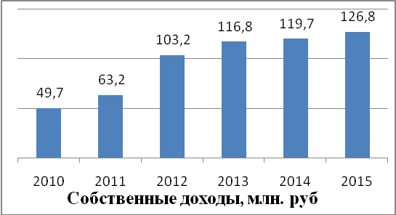
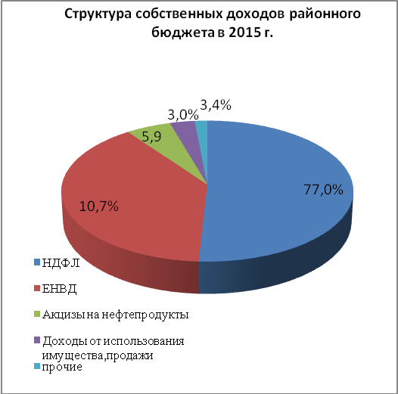
Рост налоговых и неналоговых доходов в 2015г. по сравнению с 2014г. связан в увеличением нормативов отчислений по НДФЛ (98% - в 2015г., 90% - в 2014г.), по аренде и продаже земельных участков (100% - в 2015г., 50% - в 2014г.).
В целях сохранения и наращивания налогового потенциала Главой района утвержден план мероприятий по укреплению доходного потенциала бюджета района (постановление от 10.11.2014г. №596).
Приоритетные направления работы:
- сокращение задолженности во все уровни бюджетов, в том числе
задолженности физических лиц, которая на 01.12.2015 года составляет 14,0 млн. руб.;
- легализация бизнеса и объектов налогообложения.
Благодаря реализации плана во все уровни бюджетов совместно с МИФНС России привлечено на 01.12.2015г. средств в сумме 10,0 млн. руб., в том числе в бюджет района 5,3 млн. руб.
Несмотря на принимаемые меры недоимка во все уровни бюджета на 01.12.2015г. составила 25,4 млн.руб.
Задание ДФ по мобилизации транспортного налога с физических лиц на 2015год - 21,1 млн.руб., на 24.12.2015г. выполнено на 93,8%.
По легализации «серой» заработной платы бюджетный эффект в результате проведенных мероприятий составит 2,8 млн.руб. (63,6% от задания).
Работа в данных направлениях будет продолжаться.
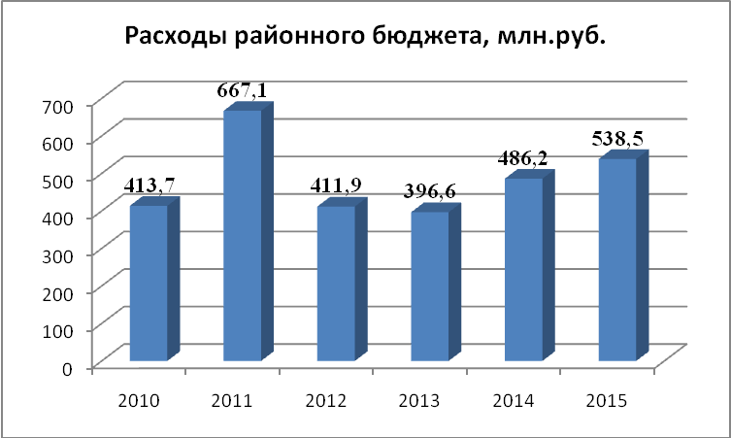
Исполнение бюджета поселений по доходам за 2015 год составит 81,7 млн. руб., в т.ч. по собственным доходам 17,1 млн. руб., безвозмездные поступления 64,6 млн. руб.
Формирование и исполнение расходной части бюджета осуществляется в соответствии с расходными обязательствами района.
Объем расходов районного бюджета в 2015 году составит 538,5 млн. руб.
Районный бюджет имеет социальную направленность, расходы на социально-культурную сферу в 2015 году составляют 81,7% в общем удельном весе. Наиболее бюджетоемкие из отраслей, как и в предыдущие годы - это образование – 62,1% и социальная политика – 15,8%. В рамках исполнения «программного бюджета» в 2015 году, доля программных расходов составит 437,3 млн.руб. или 81,2% в общем объеме расходов районного бюджета.
Ключевые проблемы социально-экономического развития муниципального района
Одна из основных проблем района – это дороги регионального значения, которые находятся в межсезонье в неудовлетворительном состоянии (автодороги Кич-Городок- Светица, Коряковская-Кобыльск, Кич-Городок-Шестаково, Шестаково- Подволочье, 11 км Подосиновской дороги- Н-Енангск-Семенцев Дор, ). Не в лучшем состоянии находятся дороги Кич-Городок-Вологда, Кич-Городок- Демьяново Кировской области.
С учетом высокой доли лесопромышленного комплекса в общем объеме производства отмечается высокая степень зависимости экономики района от состояния рынка лесоматериалов. В итоге колебания на рынках лесопромышленного комплекса отражаются на результатах работы предприятий, а соответственно, и на налоговых платежах. Поэтому на первый план выходит необходимость создания новых производств и увеличения производства продукции в других отраслях экономики.
Несмотря на относительно стабильные финансовые показатели, существующее на территории района, промышленное производство не способно обеспечить необходимые темпы роста экономики. Это связано с нехваткой оборотных средств у предприятий, усилением конкуренции.
В развитии сельскохозяйственного производства основными ограничениями являются: устаревшая материально-техническая база; сложность либо невозможность получения денежных кредитных средств.
Проблемами, сдерживающими развитие субъектов малого предпринимательства, являются затрудненный доступ к объектам технологической инфраструктуры, недостаток квалифицированных кадров, высокий уровень налогообложения.
Ресурсный потенциал муниципального района
Природный потенциал района создает условия для развития лесопромышленного комплекса, сельского хозяйства, возможно развитие сельского туризма. Географическое положение района обеспечивает выход к основным транспортам магистралям.
Почвы района при условии правильной их обработки, внесения достаточного количества органических и минеральных удобрений могут давать высокие урожаи зерновых культур, льна, картофеля, овощей - это создает предпосылки для развития сельского хозяйства. Перспективными альтернативами развития АПК могут стать сбор и переработка дикорастущих ягод, грибов, так как район располагает большими запасами не древесных продуктов леса (ягод, грибов), а также значительными ресурсами для организации и ведения охотничьего и рыболовного хозяйства. На территории района расположены ландшафтные природные заказники – Ентальский лес, Оленевский бор, памятник природы Захаровский бор и восемь охраняемых болот
Кичменгско-Городецкий район - лесной край, леса занимают 80 % территории района. В последние годы проводится техническое перевооружение лесопильного производства, внедряется новое оборудование, станки, повышается качество продукции, расширяется ее ассортимент.
Богатая природа края, его древняя история, экологическая чистота и соседство с Великим Устюгом - "родиной Деда Мороза", наличие комфортабельной гостиницы и кафе создают в районе благоприятные условия для развития внутреннего и въездного туризма.
Минерально-сырьевой потенциал района представлен в основном общераспространенными полезными ископаемыми: песчано-гравийными материалами, строительными песками, легкоплавкими глинами и агрокарбонатным сырьем. Все имеющиеся в районе месторождения и перспективные площади, приуроченные к разнообразным типам и формам рельефа, расположены равномерно по площади, за исключением юго-восточной части. В районе имеются перспективы развития новых месторождений. Основную ценность района представляют: торф, ПГМ и подземные воды.
Земельный фонд района на конец 2015 года составил 706,1 тыс.га. Среди всех категорий земель на ее территории преобладают земли лесного фонда 440,1 тыс. га (62,3 %) и сельскохозяйственного назначения 251,1 тыс. га (35,6 %).
Для эффективной работы деятельность органов местного самоуправления района должна быть открыта, необходима обратная связь с населением. В этих целях Глава района ежегодно отчитывается перед населением, подводя итоги прошедшего года. Доклад Главы района об итогах социально-экономического развития района и эффективности деятельности органов местного самоуправления ежегодно размещается на официальном сайте администрации района. До рассмотрения районного бюджета на сессии Муниципального Собрания проводятся публичные слушания по проекту районного бюджета на очередной год и плановый период. Публичные слушания по Уставу района проводятся по мере необходимости в соответствии с требованиями законодательства.
На сайте администрации района в разделе «Новости» еженедельно размещается информация о работе Главы района, о мероприятиях, проводимых на территории района с участием руководителей администрации района. Также на сайте администрации района размещен раздел «Приемная», где население может задать любые вопросы, адресованные руководителям органов местного самоуправления.
В районной газете «Заря Севера» освящается деятельность Главы района, органов местного самоуправления. Корреспонденты газеты присутствуют на всех торжественных и политических мероприятиях, проводимых в администрации района, культурных мероприятиях с участием руководителей района. Ежегодно на страницах газеты публикуются итоги работы администрации района и отраслей экономического и социальных блоков под рубрикой «Местное самоуправление».
Общественный Совет района постоянно проводит заседания по проблемам района. В этом году проведено 4 заседания Совета с участием Главы района по различным вопросам.
В течении года при участии Главы района или Первого заместителя Главы района проведено 14 информационных конференций в населенных пунктах района, где можно было задать вопрос непосредственно Главе района.
В августе 2015 года в районе открылся Многофункциональный центр организации и оказания государственных и муниципальных услуг - это учреждение, обеспечивающее жителям района удобный механизм получения социально значимых государственных и муниципальных услуг путем организации единого места приема, регистрации и выдачи необходимых документов. Работа МФЦ строиться по принципам «одного окна», в соответствии с которым предоставление услуг федерального, регионального и муниципального уровней происходит в одном месте.
В БУ «МФЦ» организовано 3 окна приема (выдачи) документов, рабочие места оснащены компьютерами, аппаратно-программным комплексом «Электронная очередь», информационным табло для посетителей, удобными для посетителей местами для ожидания, организован доступ заявителей к федеральной государственной информационной системе «Единый портал государственных и муниципальных услуг». Сегодня в МФЦ доступны 131 услуга.
Получить государственные и муниципальные услуги стало проще и доступнее жителям населенных пунктов: с. Косково,Нижнего Енангска и п. Югский, где организована работа территориально-обособленных структурных подразделений БУ «МФЦ».

Задачи и перспективные направления социально-экономического развития района
В сложных внешнеэкономических условиях, обеспечения продовольственной безопасности создается стимул развития сельскохозяйственного производства на территории района путем увеличения объемов производства продукции при одновременном снижении ее себестоимости. Эти задачи планируется решить в рамках муниципальной Программы развития сельского хозяйства района на 2016-2018 г.г.,
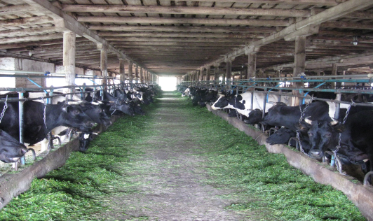
Для решения поставленных задач предусматриваются следующие мероприятия:
- В 2016 году в СПК «Майский» запланировано строительство новой животноводческой фермы на 200 голов
- Планируется увеличение площадей земель сельскохозяйственного назначения, вводимых в хозяйственный оборот. Предполагается, что увеличение площадей будет происходить за счет развития малых форм хозяйствования в АПК (для этих целей предусмотрено субсидирование затрат КФХ по проведению кадастровых работ при оформлении земельных участков); кроме того крупные сельскохозяйственные предприятия наращивают объемы производства и вынуждены увеличивать площади, используемых земель.
- На уровне района принимаются дополнительные меры по содействию росту объемов производства в личных подсобных и крестьянских хозяйствах путём формирования системы потребкооперации и развития системы переработки сельскохозяйственной продукции. Указанные меры планируется принять при государственной поддержке по программе «Развитие подотрасли животноводства и рыболовства Вологодской области на 2013-2020 годы».
Развитие малого и среднего предпринимательства является одним из приоритетных направлений социально-экономического развития района Именно малый бизнес во многом определяет темпы экономического роста, формирование налогооблагаемой базы и наполнение муниципального бюджета, а также состояние занятости населения и обеспечения социальной стабильности. Малый бизнес в лесном комплексе за последние годы претерпел ряд трудностей, в частности, не смог конкурировать на аукционах по заключению договоров аренды и развивать собственное производство. Федеральный закон от 29 июня 2015 № 206-ФЗ «О внесении изменений в Лесной кодекс РФ …», вступающий в законную силу с 1 октября 2015 года, призван улучшить ситуацию в развитии малого бизнеса, так как разрешает заготовку древесины на основании договоров купли-продажи лесных насаждений. Учитывая, что в районе большое количество лесопильных производств, большой лесосечный фонд, перед лесопромышленной отраслью района остро стоит проблема реализации низкосортной древесины(балансы хвойные, березовые, осина). Эту проблему возможно решить путем реализации инвестиционного проекта "Организация переработки низкотоварной древесины и утилизации отходов лесопиления". Разработка проекта начата по инициативе Совета предпринимателей района. В рамках проекта планируется приобретение технологического оборудования для производства плит (OSB), монтажные и пусконаладочные работы. Объем инвестиций: 500,0 млн. руб., создание 62 новых рабочих мест.
Данный вид продукции востребован на рынке домостроения и с учетом того, что состав лесного фонда район меняется с хвойного на лиственный , организация данного производства имеет также стратегическое значение.
В сфере жилищно-коммунального хозяйства разработан инвестиционный проект "Реконструкция системы теплоснабжения муниципального образования Городецкое". Объем инвестиций 67,0 млн. руб. Проектом предусмотрено строительство двух автоматизированных котельных, работающих на опиле и топливных гранулах(пеллетах) и монтаж оборудования, строительство тепловых сетей протяженностью 1,8 км. Это позволит уменьшить эксплуатационные затраты при транспортировке и распределению тепловой энергии. Уменьшится количество котельных с 6 до 2-х.
В последние годы в районе созданы благоприятные условия для строительства жилья индивидуальным застройщикам. В рамках реализации муниципальной программы «Устойчивое развитие сельских территорий Кичменгско-Городецкого района на 2014-2017 годы и на период до 2020 года» в 2016 году планируется оказать поддержку 16 семьям.
Для развития социальной сферы разработана проектно-сметная документация строительства зданий БОУ «Косковская СОШ» на 140 мест, детского сада на 200 мест, физкультурно-оздоровительного комплекса, пристройки К БОУ "Кичм-Городецкая СОШ" на 200 мест.
В рамках муниципальной программы развитие сети автомобильных дорог общего пользования местного значения планируется продолжить ремонты дорог местного значения вне границ и границах населенных пунктов района.
В производстве пищевых продуктов перед предприятиями района стоит задача сохранения кадрового и производственного потенциала. Для дальнейшего повышения эффективности производства необходимо продолжить технологическое переоснащение производств, внедрение современных технологий, поиск стратегических партнеров и новых рынков сбыта продукции, продвижение продукции на внутреннем и внешнем рынках, в том числе с использованием товарного знака «Настоящий Вологодский продукт».
В целях обеспечения устойчивости доходной базы бюджета разработан план мероприятий по укреплению доходной базы консолидированного бюджета района. В его основе – детальный анализ и реализация возможностей района и каждого сельского поселения в отдельности по увеличению сбора доходов при конструктивном взаимодействии органов местного самоуправления с контролирующими и надзорными органами района. В соответствии с разработанным планом мероприятий увеличения доходной базы консолидированного бюджета района планируется достичь за счет:
- привлечения инвестиций и создания новых рабочих мест;
- повышения качества администрирования доходов;
- оптимизации налогообложения.
Приоритетными направлениями работы при реализации разработанного плана мероприятий определены: легализация бизнеса и объектов налогообложения, взыскание задолженности перед бюджетами всех уровней, отмена неэффективных налоговых льгот по местным налогам, эффективное управление муниципальной собственностью, земельными ресурсами.

Ожидаемые результаты социально-экономического развития муниципального района
На ближайшие три года социально-экономическое развитие района будет нацелено на обеспечение стабильного функционирования предприятий лесопромышленного комплекса, сельского хозяйства, обрабатывающих производств, учреждений социальной сферы.
Планируется:
- увеличить среднемесячную заработную плату до 19056 руб. рост к уровню 2013 года на 27 %;
- снизить уровень официальной безработицы до 1,5 %;
- сохранить имеющиеся рабочие места и ежегодно создавать 30 новых рабочих мест;
- увеличить объем производства продукции по основным отраслям на 2 %;
- ежегодно вводить не менее 3500 кв. метров жилья;

